Исследовательская работа по экологии.
Экологическая проблема реки Сакма
Краснопартизанского района Саратовской области.

Автор: Насанбаева Самира Ирежеповна,
обучающаяся 6 класса

филиала МОУ «СОШ п. Горный

Краснопартизанского района

Саратовской области»
в с. Савельевка.
Руководитель: Русакова Лидия Николаевна,
учитель физики.

Содержание

I.Введение………………………………………………………………………1-2
II. Основная часть. Экологическая проблема реки Сакма………………….
1. Место и сроки исследований……………………………………………3
2.Результаты исследований и их анализ………………………………….3-6
3.Вывод. ……………………………………………………………………..6
III. Заключение………………………………………………………………….6-8
IV. Список использованной литературы, респонденты…………………….8

I. Введение
Многие реки Россия сегодня на гране экологической катастрофы. Реки: Волга, Дон, Обь, Иртыш, Енисей, Печора, Лена, Кама имеют недопустимый уровень загрязнения. На одного человека в России приходится в год 520 кубических метров сточных вод, из которых 370 кубических метров представляют собой загрязнённые воды. В них содержится примерно 170 килограмм токсических веществ, которые вместе с пищей попадают к нам на стол.
Мы, жители Саратовской области, переживаем за экологическое состояние реки Волга. В настоящее время стоит задача спасения реки, вывода её из состояния экологического кризиса, возвращения России великой реки. Принятые решения и разработанные проекты по охране Волги от загрязнения создают условия для её оздоровления.
А существует ли экологическая проблема нашей реки Сакма? Река протекает по территории Краснопартизанского района. По её берегам расположились несколько сёл, среди которых и два наших села. На левом берегу – Родионовка, напротив – Савельевка. У нас большая беда каждое лето из-за нехватки воды. Мы живём в степном засушливом районе. Какой была река раньше? Купались ли в ней летом? Жители наших сёл так же бедствовали из-за воды? Чтобы найти ответы на эти и некоторые другие интересующие нас вопросы мы, ученики 6 класса, и решили провести исследование экологического состояния нашей реки Сакма.
Актуальность исследования: природа и будущее наших сёл зависит от экологического состояния реки Сакма. Чтобы улучшить его необходимо, чтобы жители сёл сами осознали и сделали шаги для улучшения экологического состояния реки.
Цель работы: оценить экологическое состояние реки Сакма, разработать предложения по проведению мероприятий по её оздоровлению.
Гипотеза: мы предполагаем, что изучив экологические проблемы нашей реки, мы будем поступать так, чтобы не нарушать не только её экологическое состояние, но и экологическое состояние великой реки Волга.
Задачи:
- проанализировать литературу по теме исследования;
- встретиться со старожилами сёл, чтобы выяснить какой была наша река в прошлом;
- провести исследования и выявить экологические проблемы реки Сакма;
- разработать рекомендации для жителей сёл Савельевка и Родионовка по улучшению экологического состояния реки;
- познакомить администрацию сёл, обучающихся школы и их родителей с результатами исследования.
Объект исследования: река Сакма.
Предмет исследования: экологическое состояние реки Сакма.
Новизна моей работы в том, что до нас проблемой экологического состояния реки никто из учеников нашей школы не занимался.
В проведении исследования были использованы методы:
- накопление материала: изучение литературы по экологии, беседы со старожилами сёл Савельевка и Родионовка;
- анализ, обобщение и описание материала;
- разработка рекомендаций для жителей сёл;
Тип исследовательской работы: исследование.
Форма работы: коллективная.

Результаты исследований.

II. Основная часть
Экологические проблемы реки Сакма.
1. Место и сроки исследований.
C давних времён наши сёла отличались красотой домов, чистотой улиц.
Дома ухожены, заборы покрашены, вдоль улиц посажены деревья. Но «цивилизация» отложила плохой след. В настоящее время мы часто наблюдаем мусор около домов, к которому люди стали привыкать. Это пластиковые бутылки, плёнка, мешки с мусором. Неряшливый вид придают разбитые дороги. На каждой улице есть заброшенные дома, которые являются местом скопления мусора, тайно вывезенного нерадивыми хозяевами. Есть такие места, как памятники антисанитарии, которые вызывают стыд за своих сельчан.
Ранней весной и летом этого года мы провели исследование и зафиксировали места с антисанитарным состоянием. Настоящей свалкой можно назвать берега реки Сакма. В настоящее время она превратилась в свалку мусора: навоза, пластмассовых бутылок, бытового мусора. Сельчане, не задумываясь о последствиях, сжигают старый камыш на берегу. Сколько животных и птиц страдают от этого! А люди, живущие рядом, дышат загрязненным воздухом!
Каково состояние реки было в прежние времена? Мы встретились со старожилами сёл Глуховой В.И., Бобковой В.И., БобковымК.С. И вот что они нам рассказали.
2.Результаты исследований и их анализ.
Река была текучей, полноводной. Такой была речка, какой теперь бывает только ранней весной.

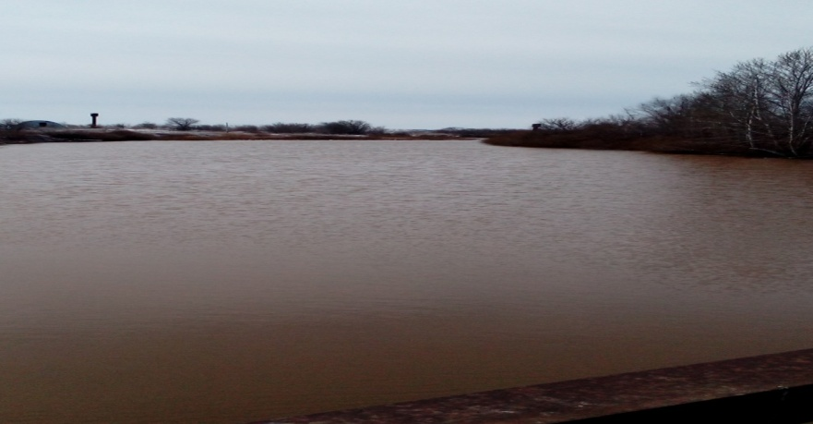
Вода была такая чистая, что даже дно реки было видно! А рыбы и раков в ней было столько, что взрослые их даже ловили корзинами, старыми простынями или наволочками. Местная детвора снимали с себя рубашки или майки, завязывали на них узел, чтобы рыба не вывалилась, и ловили её такими простыми способами. Река была кормилицей. Рыбу ловили и зимой. Река была любим местом купания и детей, и взрослых. По берегам реки были огороды. Люди выращивали много разных овощей. Воды хватало и на то чтобы огороды поливать, и на другие нужды.
Через речку был проложен деревянный мост с деревянными подпорками, которые на зиму убирали, чтобы весной во время таяния льдины свободно проплывали под мостом. Весной река сильно разливалась. Чтобы вода не размывала берега, в шестидесятых годах прошлого столетия люди посадили деревья. Эти деревья растут до сих пор.

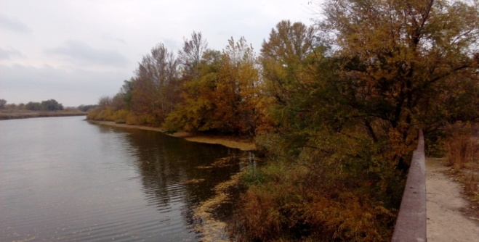
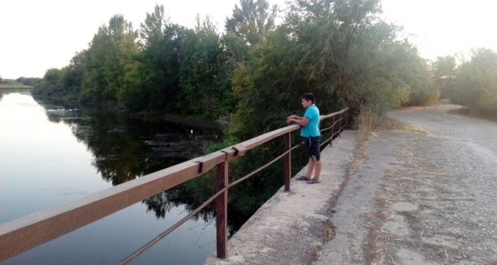

Такой была речка до тех пор, пока в п. Горном не перегородили её плотиной. Сельский мост пришёл в негодность. Его снесли. Мост был как раз напротив дома Веры Ивановны Глуховой.
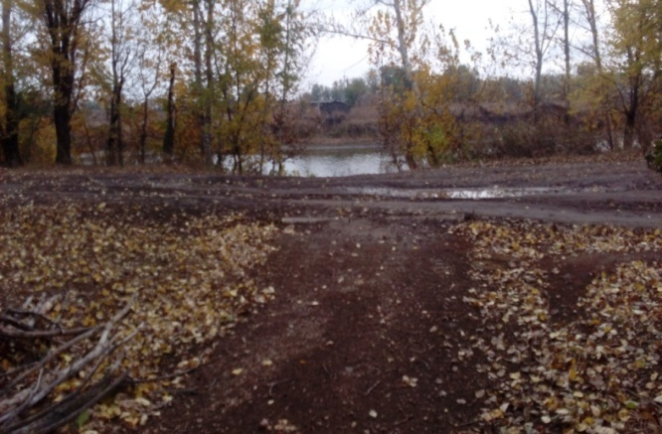
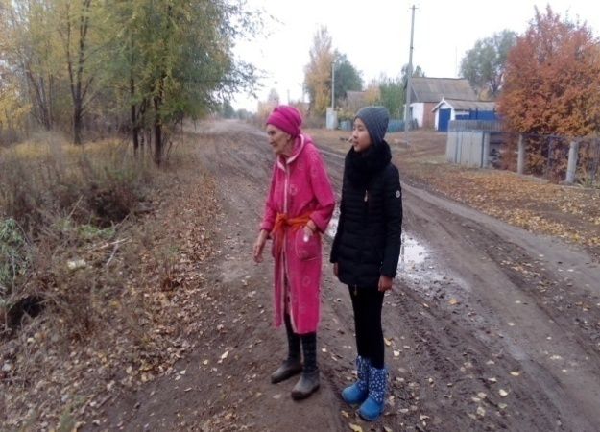

Чуть поодаль от того места где был мост возвели плотину, в которой уложили трубы. Так текучесть речки резко поубавилась. По берегам стал накапливаться ил.
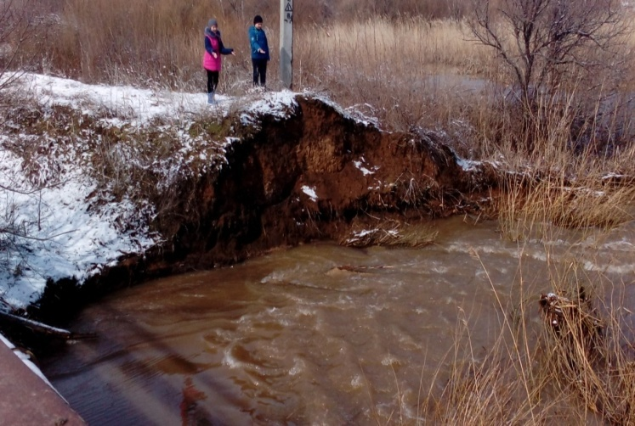
Когда на речке была плотина, воды хватало сёлам на всё лето, так как плотина задерживала весенние воды, несмотря на то, что часть воды уходила через трубы, проложенные в ней.
В настоящее время плотины нет. Есть мост. Большая часть весенних вод уходит.
В сёлах есть водопровод, но он обслуживает большой посёлок райцентра и наши сёла. Поэтому летом на всех воды катастрофически не хватает. Жители сёл из-за нехватки воды перестают выращивать даже овощи на своих огородах. А огородов по берегам речки уже давно никто не сажает. Рыбы и раков в реке практически нет. Правда, иногда можно увидеть рыбаков, но они только с удочками. И улов их совсем не богатый.
В реке много ила, водорослей. Поэтому в неё не зайдёшь, чтобы искупаться.

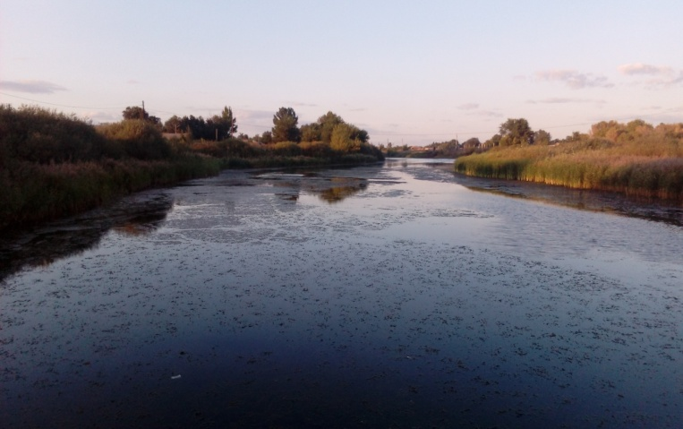
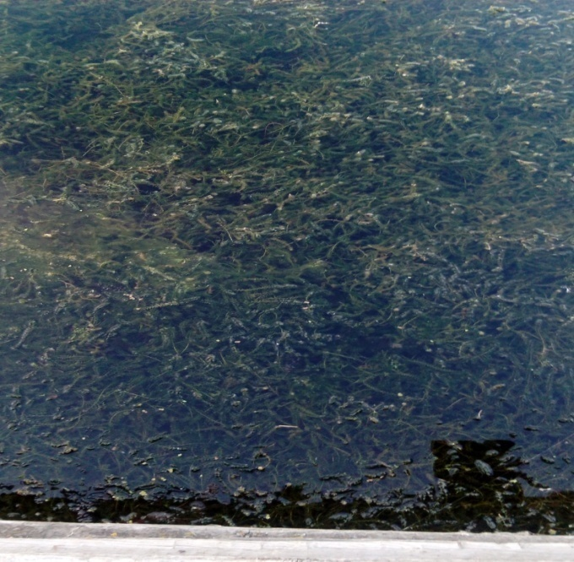
А родители наши рассказывают, что в детстве купались на речке. Даже было несколько мест по берегам, где насыпали песок, делали мостики, чтобы с них можно было удобно нырять в воду.
Почему в реке много ила, водорослей, вода мутная? А вот почему. Вот навозная куча.
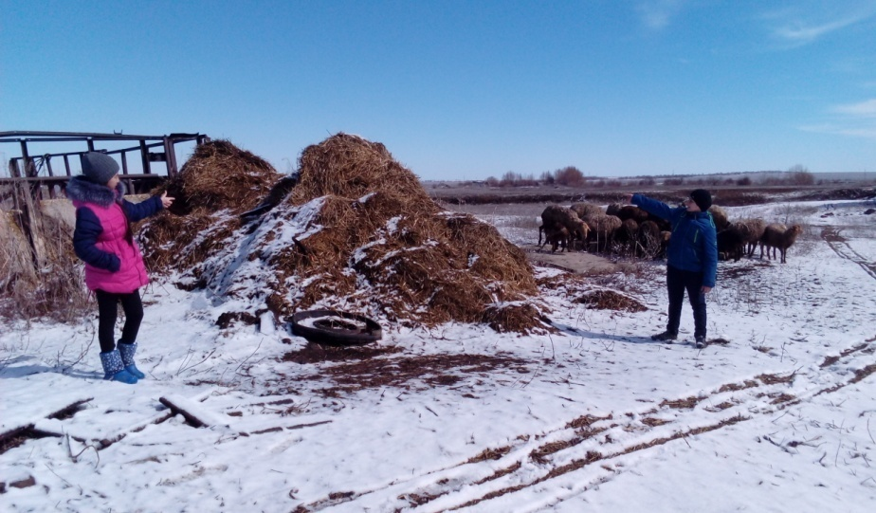
Мы таких куч ранней весной обнаружили почти у каждого жителя Савельевки, кто живёт на берегу речки. Поэтому все нечистоты попадают в речку. Да и мы, дети, не раз бросаем в речку бутылки, банки, ветки. В некоторых местах реки весь этот мусор скапливается. Образуются наносы, возникают островки. От этого река мелеет, пересыхает. К тому же этот мусор, разлагаясь, выделяет различные канцерогенные вещества, которые попадают с водой в нашу пищу и от которых практически нет в реке раков и рыбы.
3.Вывод.
Река Сакма - левобережный приток реки Большой Иргиз. Общая протяженность реки Сакма 50 километров. На карте Саратовской области река Сакма показана небольшим белым кружком с синей точкой в центре.
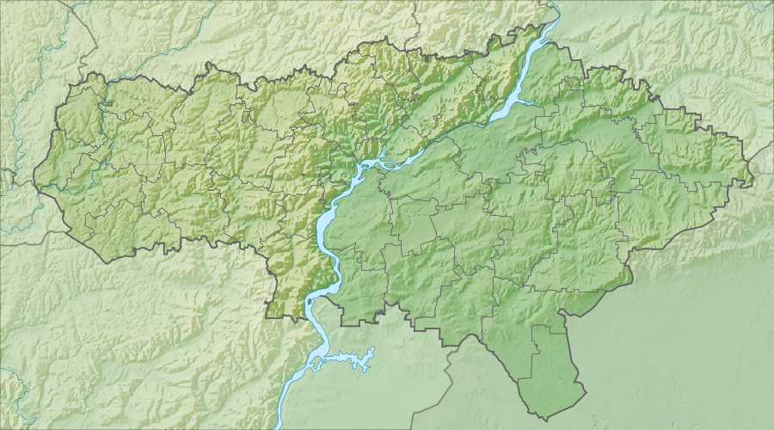

Если проследить жизненный путь нашей речки, то можно сделать такой вывод. Экологическое состояние реки ухудшается. А как же оно не будет ухудшаться, если сами жители сёл этому способствуют.
Наша река впадает в реку Большой Иргиз, а река Большой Иргиз впадает в реку Волгу. Осознают ли жители наших сёл то, что засоряя свою реку, они засоряют и великую реку России?
Какой будет наша речка через 20-30 лет? Не превратится ли она в болото?!

III. Заключение
Защита окружающей среды – необходимое условие для жизни, и оно начинается с простых действий, которые доступны каждому. Стоит лишь чуть бережнее и аккуратнее относиться к хрупкому миру вокруг нас – и наша планета станет гораздо чище и уютнее! Поэтому очень важно заботиться об экологии, начиная с собственного дома. Мы хотим, чтобы наша река Сакма не исчезла с лица Земли. А это зависит от всех нас и взрослых, и детей. А.П.Чехов писал: «Если каждый человек на кусочке своей земли сделал бы всё, что он может, как прекрасна была бы Земля наша».
Мы подумали и решили предложить всем жителям наших сёл следующие пути решения экологической проблемы нашей реки Сакма:
- ведение просветительской работы в школе и селе: создание экологических листовок, плакатов, экологических вечеров, выступлений агитбригад, обращений к жителям сёл;
- проводить субботники по очистке берегов реки от мусора;
-вывозить мусор со своих дворов на выделенную для свалки территорию;
-контроль со стороны администрации сёл за процессом вывоза мусора населением в установленное место;
-нам, школьникам, участвовать в различных экологических конкурсах, чтобы лучше разбираться в вопросах охраны окружающей среды.
Недавно мы распечатали вот такие листовки и развесили их на видных местах в наших сёлах, чтобы люди читая их, задумались над тем как улучшить состояние не только реки, а всей нашей сельской природы.
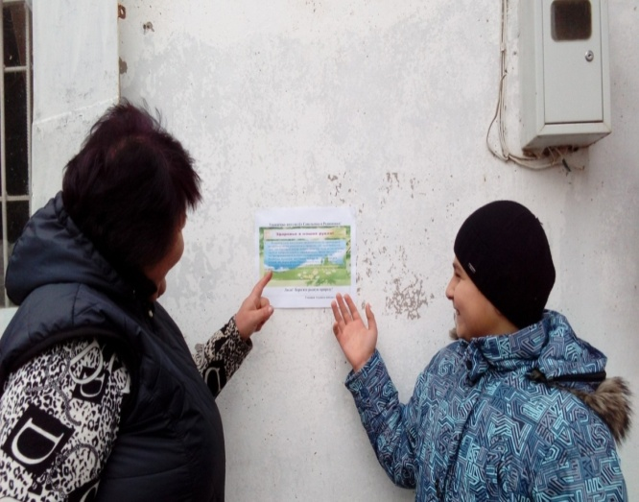
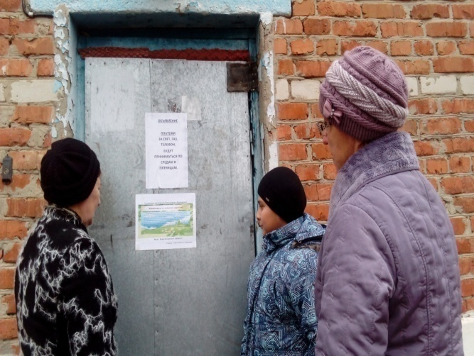

Уважаемые жители сёл Савельевка и Родионовка!
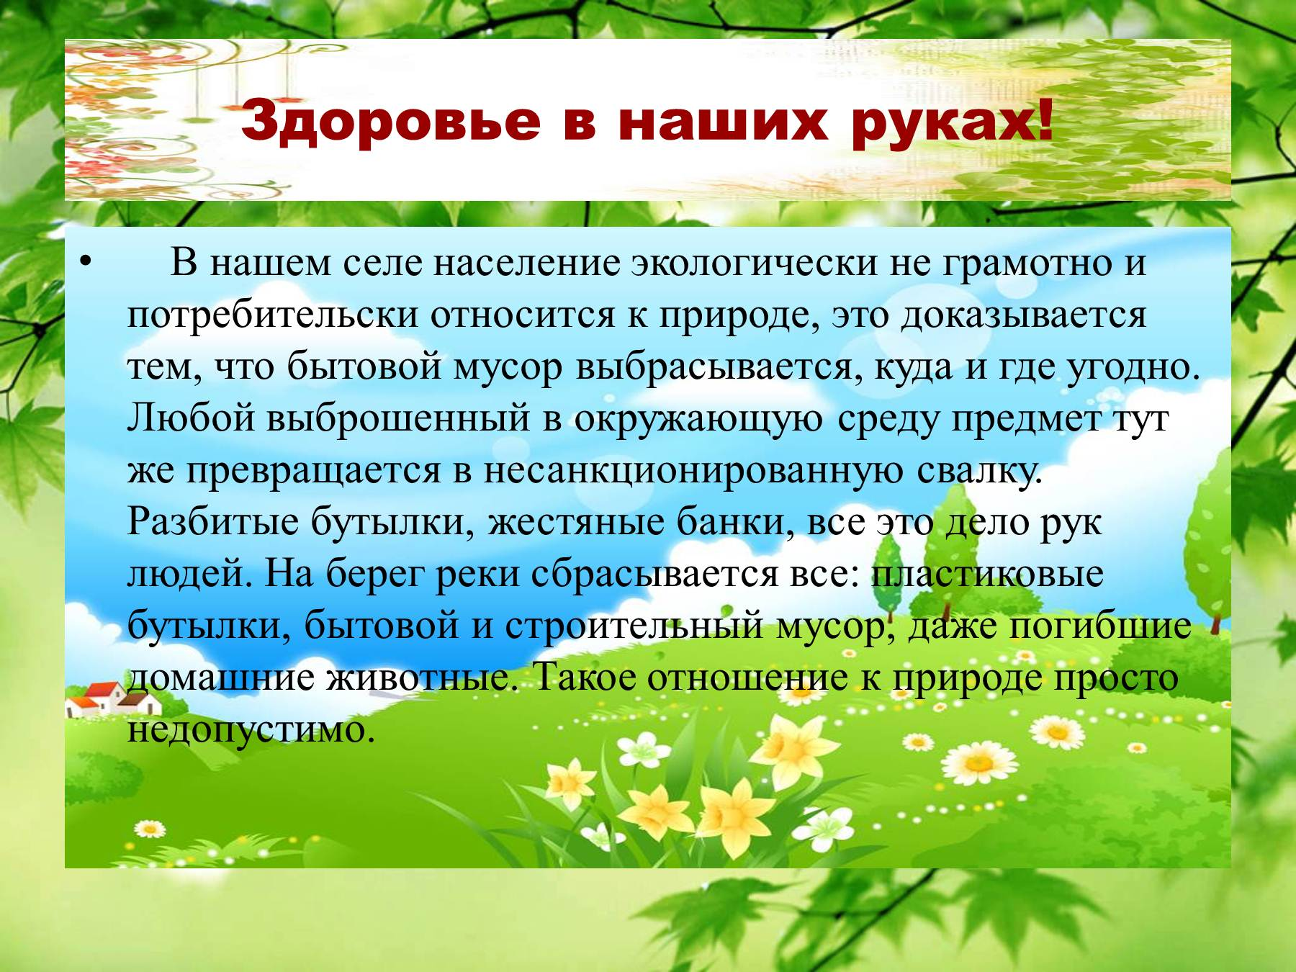

Люди! Берегите родную природу!
Ученики 6 класса школы с. Савельека

На общешкольном собрании с нашими исследованиями мы познакомили учеников школы, наших родителей и представителя местной администрации Волкову М.А.
Все вместе мы должны уберечь нашу реку и сёла от всех экологических проблем. И наше пожелание всем будет таким:
«Наша земля – это шар голубой,
Где посчастливилось жить нам с тобой.
Реки и горы, леса и моря –
Всё подарила нам наша Земля.
Помните, взрослые, помните дети,
Мы родились на прекрасной планете.
Чтоб красоту на века сохранить,
Надо природу беречь и любить…»

IV. Список использованной литературы, респонденты.

- Алексеева. Учебник «Экология»- М, Просвещение,2002 г. – 98 с.
- Чернова Н.М., Былова А.М. Экология. - М.: Просвещение, 1981.- 254 с.
- Новиков Ю.В. Экология, окружающая среда и человек. М.: Агенство "Фаир", 1998. - 320 с.

Респонденты:
старожилы сёл
Глухова В.И., Бобкова В.И., Бобков К.С.

